2026掌武周报制作流程

欢迎查看掌武周报制作流程(#^.^#)！！

【我们的定位】
分享校园内本周发生的有趣、新鲜的事，主要以同学们身边的小事为主，聚焦于日常生活中看了让人会心一笑的生活碎片。

【制作流程】
STEP1:收集素材
负责本周周报的责编，要负责这篇素材的收集。
可以参考以下渠道收集：
掌武哇咔哇咔群、自己的/朋友的朋友圈、大家的微信状态、掌武后台、掌武读者群、飞书收集链接。
收集的时候一定要征求作者发布授权，同时不要忘了收集作者寄语和署名！！！
（注意素材里有没有拍到路人尤其是正脸、有没有敏感信息、是否太小众不能引起大家共鸣等等）

STEP2:给素材配文案
要与前面的周报文字风格保持统一，写成游戏公告体，具体的词汇使用可以根据素材内容来定，每个图片配1-2句话即可。同时构思一个本周话题，可以和大家讨论或者参考近期热点，建议选择和大学生活贴合度较高、大家有话可说的话题。

STEP3:登陆后台排版
①浏览器搜索“微信公众平台”，截图登录界面的二维码到自己所在的周报群，部长组会帮忙扫码登录。

②点击“选择已有内容”，选择一篇已经发布的周报，点击确定打开。
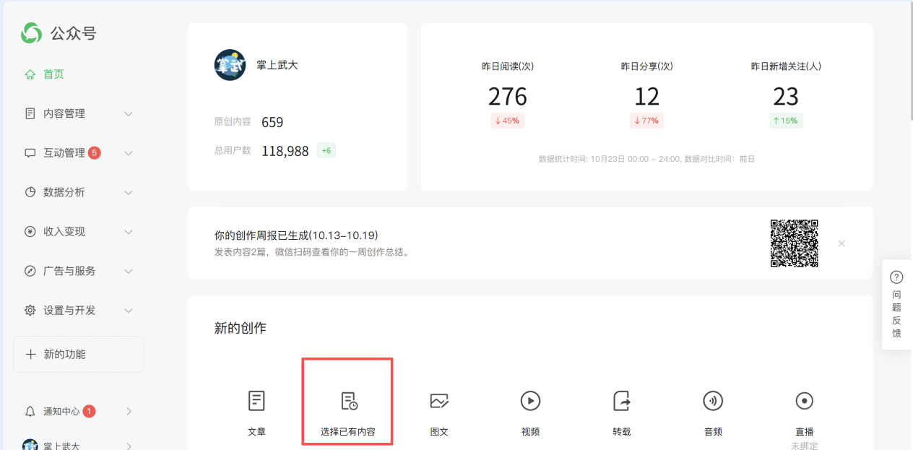
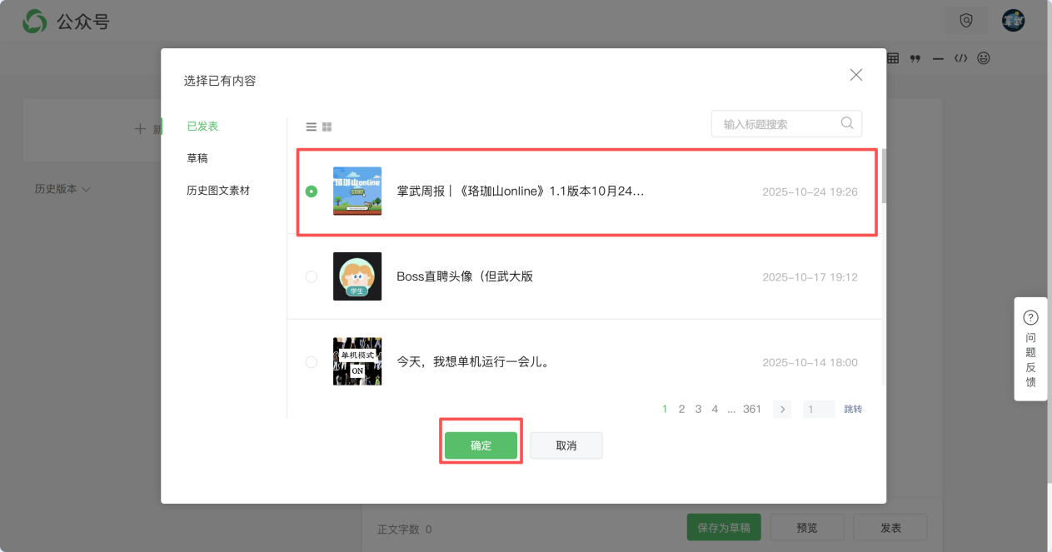

③直接在后台进行图片、文字的替换即可，注意保持格式。
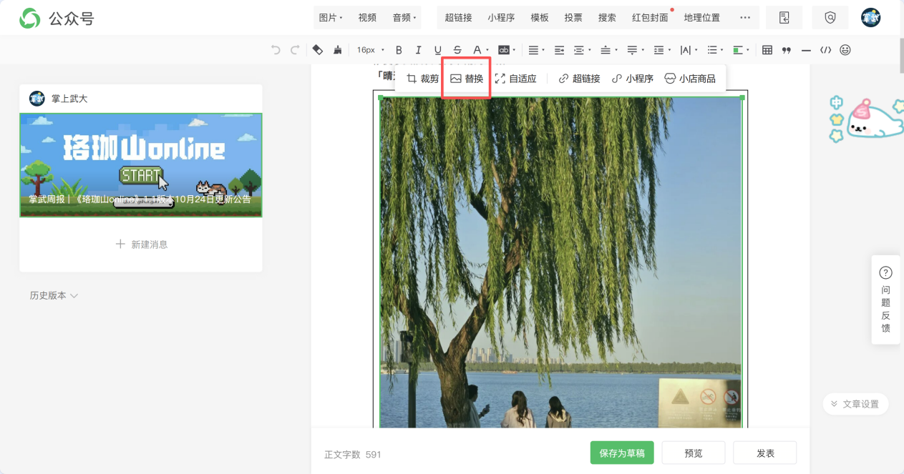

④“想和你聊聊”栏目的编辑发言是可画做的，链接https://www.canva.cn/design/DAG2rHMBjLE/-2YqGk3MkBNngbcEdGuTaw/edit?utm_content=DAG2rHMBjLE&utm_campaign=designshare&utm_medium=link2&utm_source=sharebutton
打开直接换图、改文案就可以，图片是编辑的微信头像，署名是编辑的花名。做好后导出保存，在公众号后台替换图片，注意裁剪图片前后的留白让间距看起来合理~

⑤文末记得输入一个×，然后换行插入自己的名片和尾图，尾图在图片库-文末图标里，是白色这张！
